

Engenharia Informática
Programação 1
Relatório Projeto Prático B – 2022/2023

Pedro Poças nº28976

Índice
Código trabalho prático 3
Conclusão 17
ANEXO 18

Código trabalho prático

Menus para gerir o que se pretende fazer
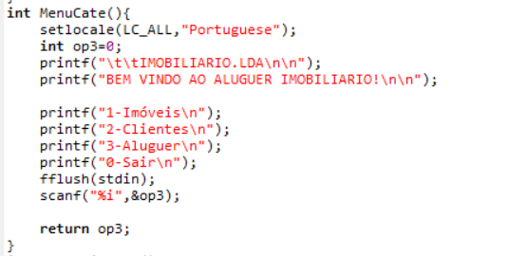
Fig.1-Menu principal
Este menu é o ponto de partida para depois fazer a gerência dos imóveis e dos clientes com o resto dos próximos menus.
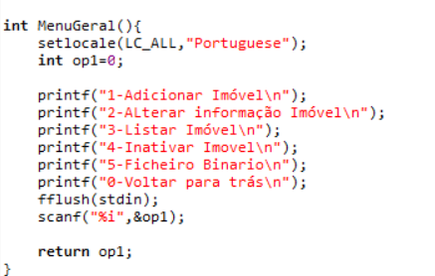
Fig.2-Menu dos imóveis
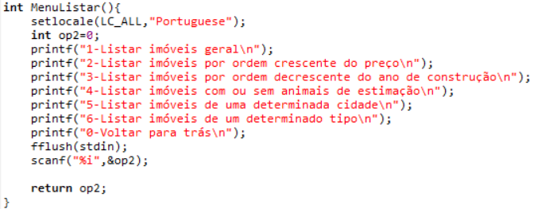
Fig.3-Menu secundário de listar os imóveis

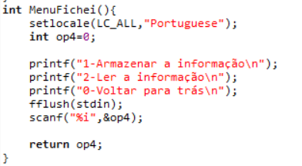
Fig.4-Menu secundário dos ficheiros binários
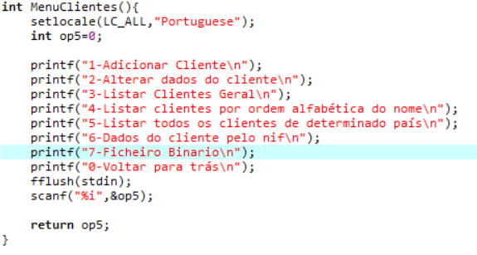
Fig.5-Menu secundário dos clientes
Estruturas definidas para os imóveis e cabeçalho das funções usadas para os imóveis
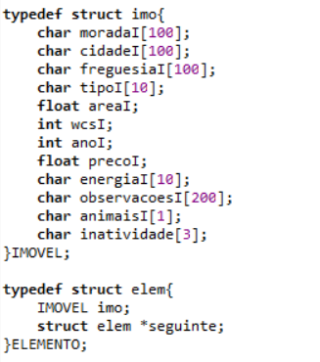
Fig.6-Estruturas dos imóveis

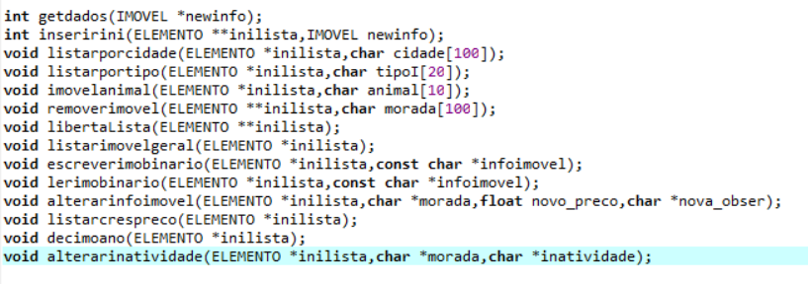
Fig.7-Cabeçalho das funções dos imóveis
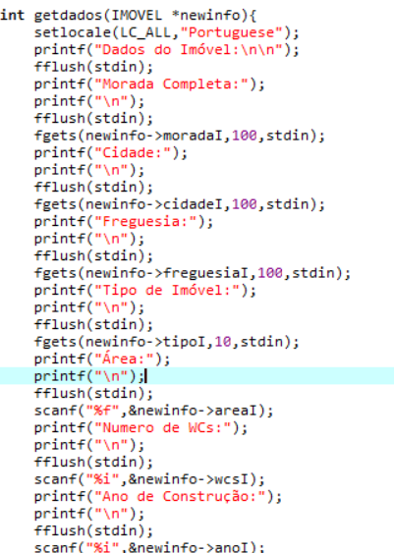
Fig.8-Função para pedir a informação ao utilizador
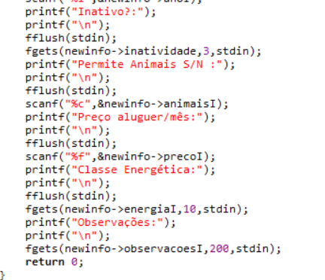
Fig.9-Continuação da figura anterior

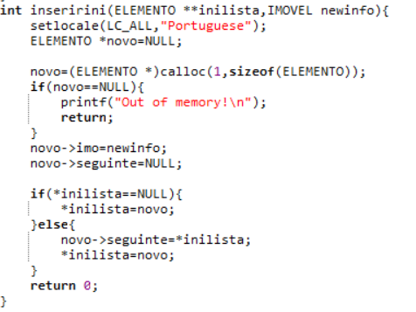
Fig.10-Função para armazenar a informação introduzida

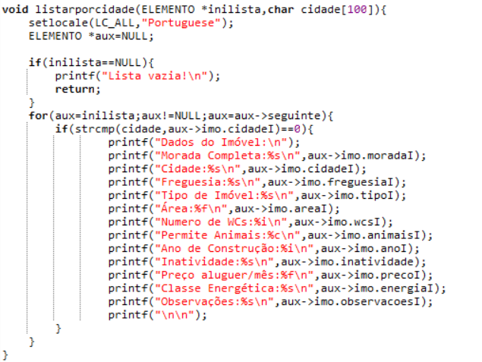
Fig.11-Função para listar os imóveis por tipo de cidade
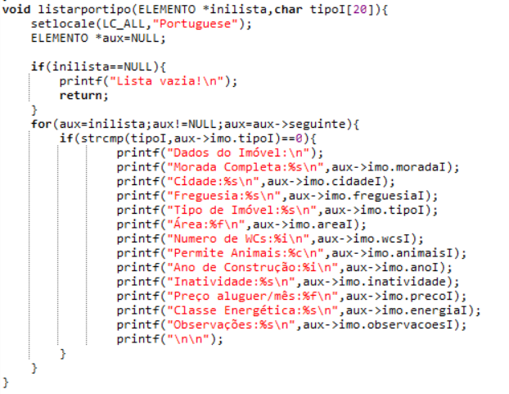
Fig.12-Função para listar os imóveis por tipo
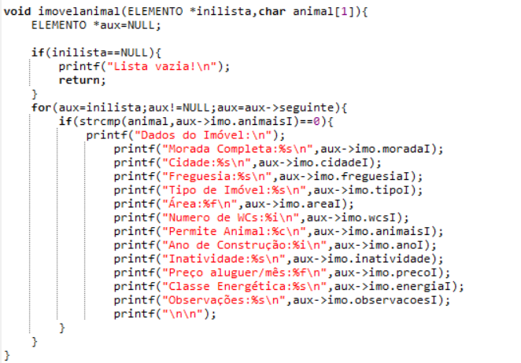
Fig.13-Função para ver disponibilidade de animais nos imoveis

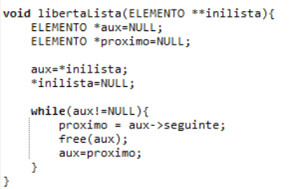
Fig.14-Função para libertar a memória
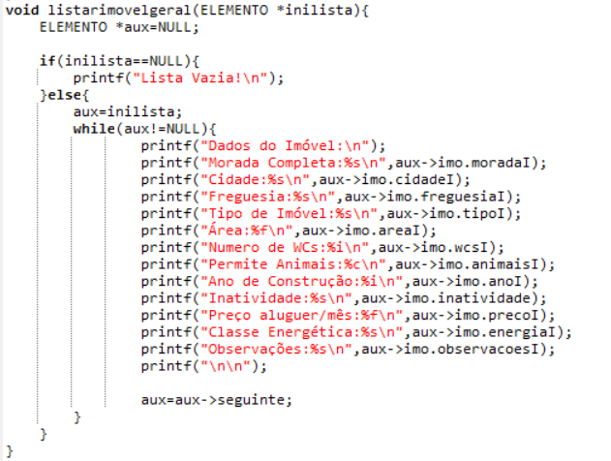
Fig.15-Função para listar os imóveis armazenados sem restrições
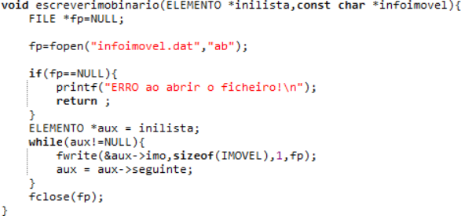
Fig.16-Função para armazenar a informação para ficheiro binário
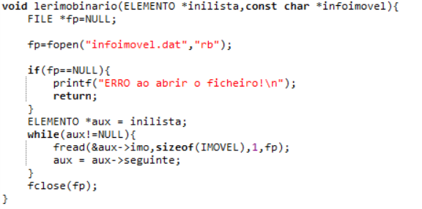
Fig.17-Função para ler a informação armazenada no ficheiro binário
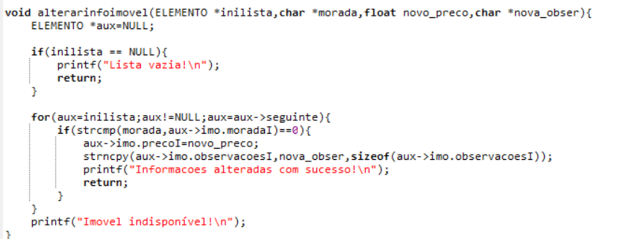
Fig.18-Função para alterar o preço e a observação do imóvel

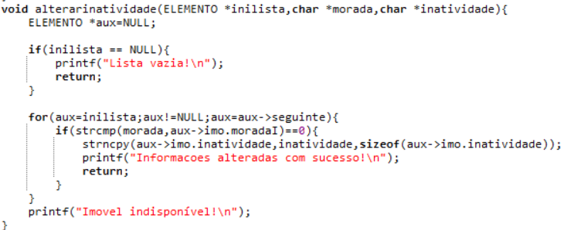
Fig.19-Função para alterar se o imóvel está inativo ou não

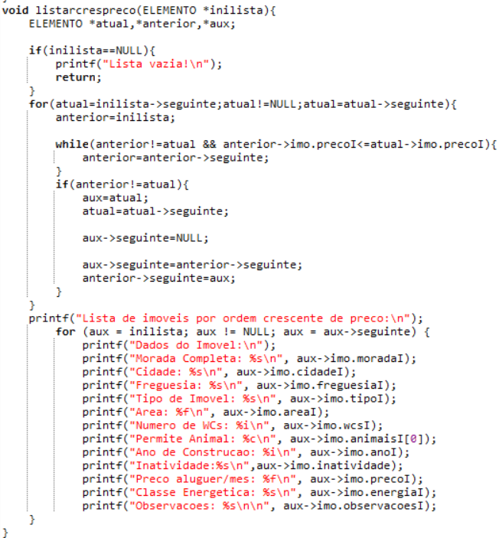
Fig.20-Função para listar os imóveis pelo preço crescente
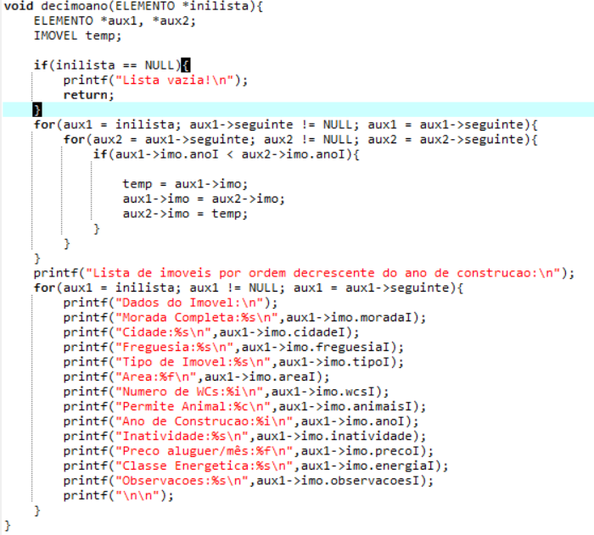
Fig.21-Função para listar os imóveis pelo ano de construção a decrescer
Estruturas definidas para os clientes e cabeçalho das funções usadas para os clientes
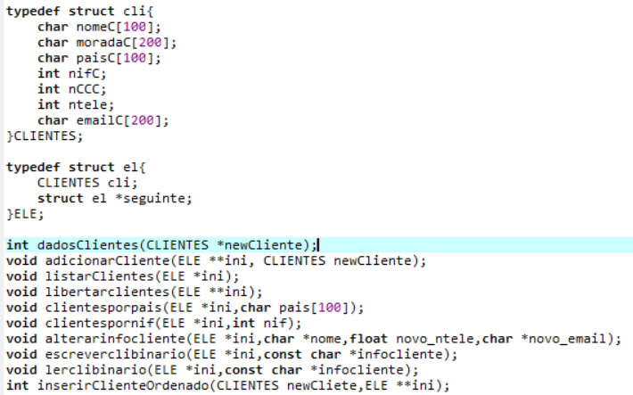
Fig.22-Estruturas dos clientes e os cabeçalhos das respetivas funções
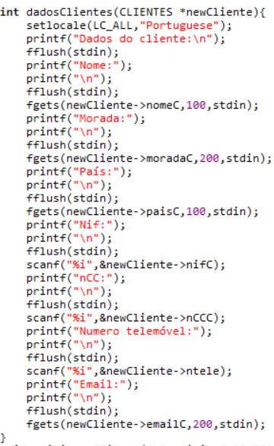
Fig.23-Função para pedir a informação dos clientes
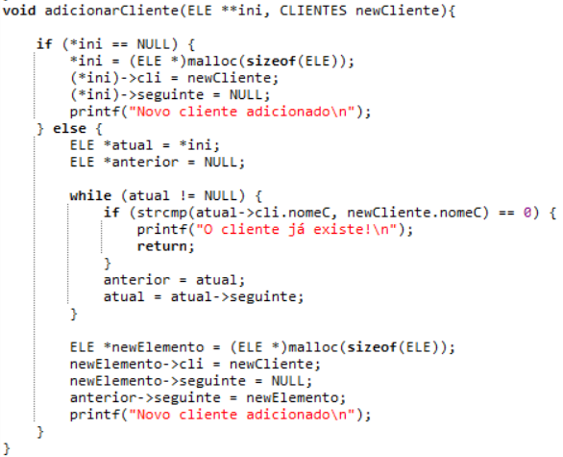
Fig.24-Função para armazenar as informações introduzidas dos clientes

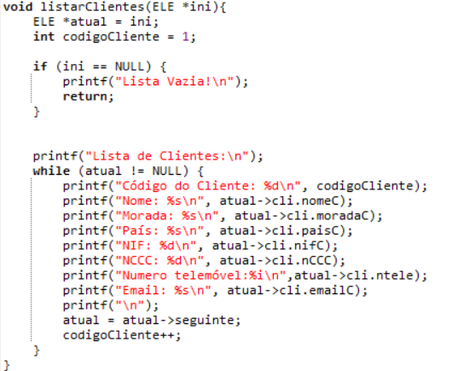
Fig.25-Função para listar os clientes introduzidos
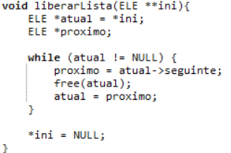
Fig.26-Função para libertar a memória
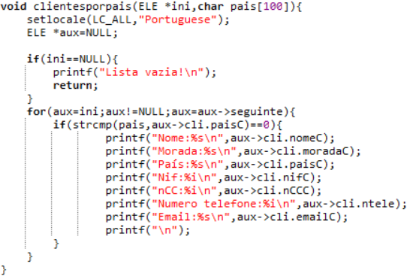
Fig.27-Função para listar os clientes de um determinado país
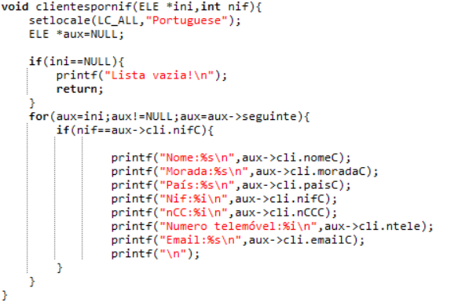
Fig.28-Função para listar a informação do cliente com um determinado nif
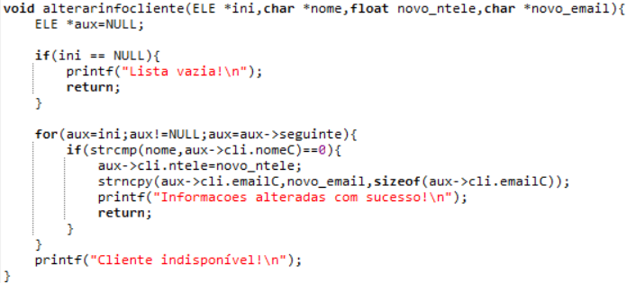
Fig.29-Função para alterar a informação dos clientes (nºtelemóvel e email)

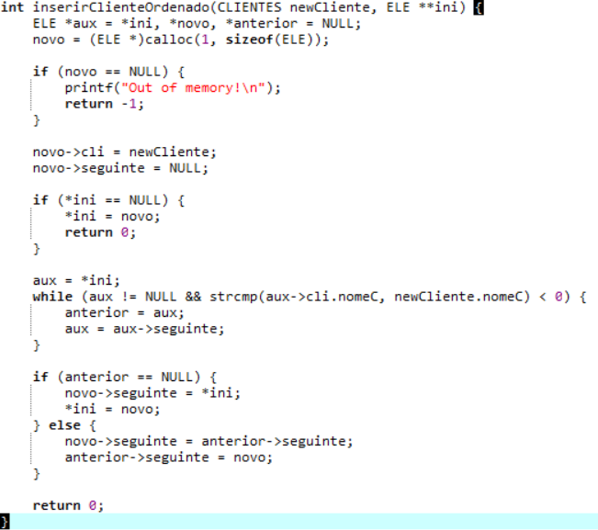
Fig.30-Função que vai ordenar os nomes dos clientes por ordem alfabética
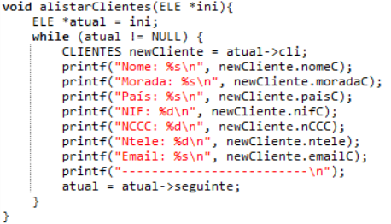
Fig.31-Função para listar a informação de todos os clientes
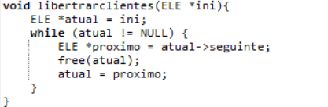
Fig.32-Função para libertar a memória

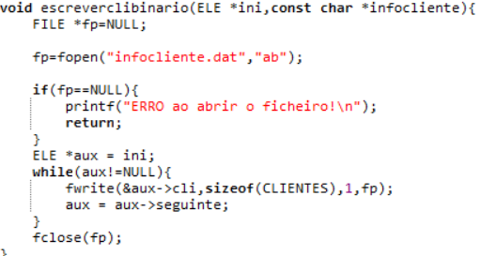
Fig.33-Função para armazenar a informação dos clientes em um ficheiro binário

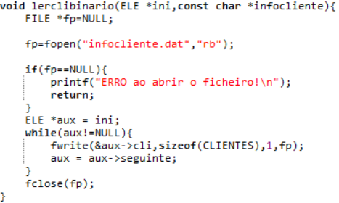
Fig.34-Função para ler a informação dos clientes armazenada do ficheiro binário

Conclusão

Com a realização deste projeto, apesar de não estar completo faltando a parte de gerir os alugueres devido a problemas deu para praticar melhor a parte de listas ligadas que vai ser uma boa ajuda para a realização da segunda frequência. Ao longo da realização do projeto houve dificuldades, mas com o material das aulas teóricas e com os exercícios resolvidos nas aulas práticas fui muito útil, pois por vezes com algumas alterações já se podia usar. O projeto não está 100% otimizado e também tem um problema que não consegue ler a informação do ficheiro binário. Também com o apoio da internet foi possível descobrir novas maneiras para criar as funções o que nos dá novos conhecimentos.

ANEXO

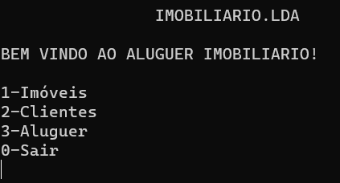
Ao executar-mos o programa este é o menu principal que nos deparamos. Como a parte do aluguer não funciona é só mesmo para demonstrar como seria se funciona-se.
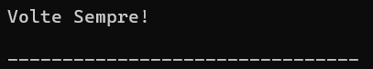
Quando clicar na opção para sair será apresentada esta mensagem.
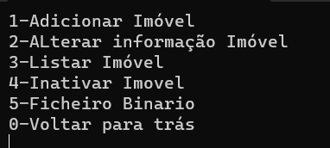
Ao querer-mos ir para a parte dos imóveis vamo-nos deparar com este menu de diferentes funcionalidades.
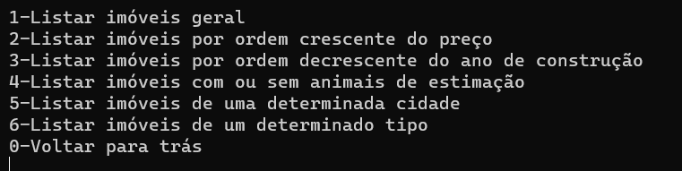
Ao utilizar a opção 3 de listar imóvel vamos ser direcionados para este menu com diferentes funcionalidades de listar.
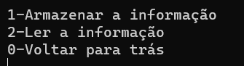
Ao utilizar a opção 5 de ficheiro binário vamos para este menu para ver o que se quer fazer com o ficheiro binário.
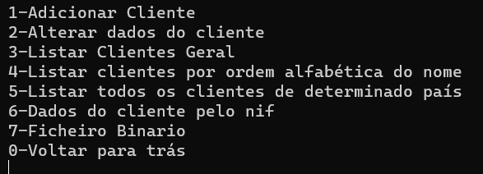
Todos os menus tem uma opção que podemos voltar a traz nos menus e com isso ao entrar-mos na parte dos clientes apresenta-nos este menu com as diversas opções utilizáveis.

